

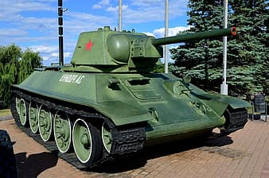

**Lørdag den 1. april 2023, kl. 10.00 – 16.00 i Fredericia Idrætscenter, Vestre Ringvej 100, 7000 Fredericia.**

**Omfang**

15 m skydning.

**Regler**

Se Årbogen.

**Startpenge**

Betales af PIF.

**Tilmelding**

Carsten Stoltenberg på mail: [c.stoltenberg@bbsyd.dk](mailto:c.stoltenberg@bbsyd.dk) eller mobil 4097 5780,

Senest 26. februar 2023.

**Bespisning**

Der er ikke mulighed for at spise i idrætscentret.

**Program**

Oplyses på stævnedagen.

**Øvrige informationer**

Husk at deltagere skal være optaget i Pif’s medlemskartotek senest på stævnedagen.

Eventuelle forslag til ændring af skydereglerne skal sendes til Carsten Stoltenberg inden stævnet.

Indbydelse

15 m skydning 2023